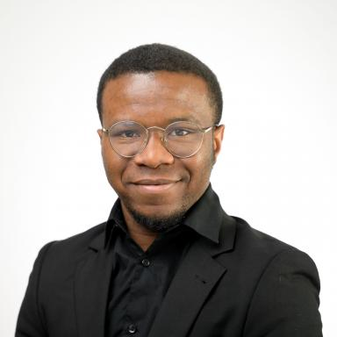 Ben-Vieira Demerel KOUASSI

Présentation

Un chercheur dévoué et soucieux du détail, totalement engagé(e) dans l'étude des questions liées à l'industrialisation, à l'environnement et au climat. Extrêmement motivé pour développer constamment mes compétences et évoluer professionnellement, je suis confiant dans ma capacité à être un atout pour vos activités.

Publications

